DOKUMENTASI HASIL PENELITIAN
LAMPIRAN 12

Siswa Mengucap Salam dan Mempersiapkan Proses Pembelajaran

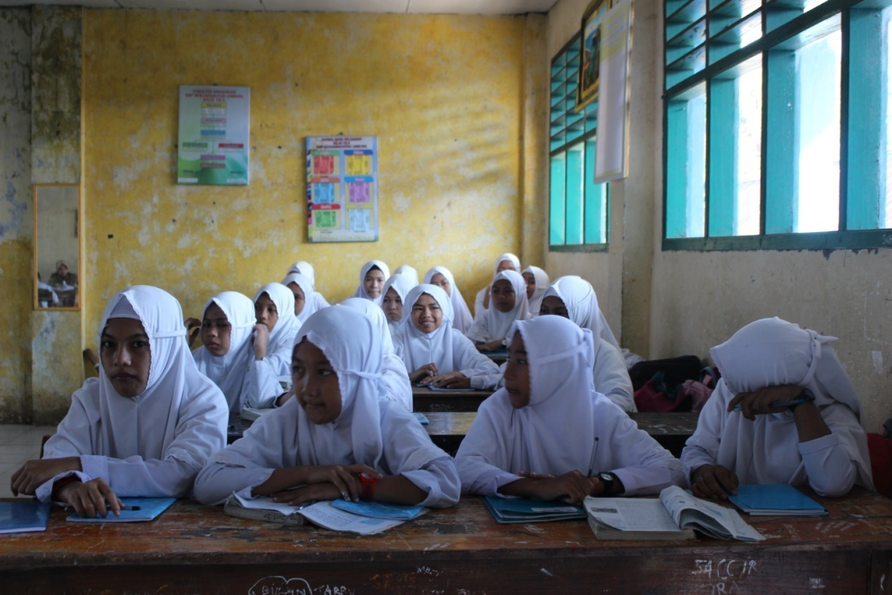
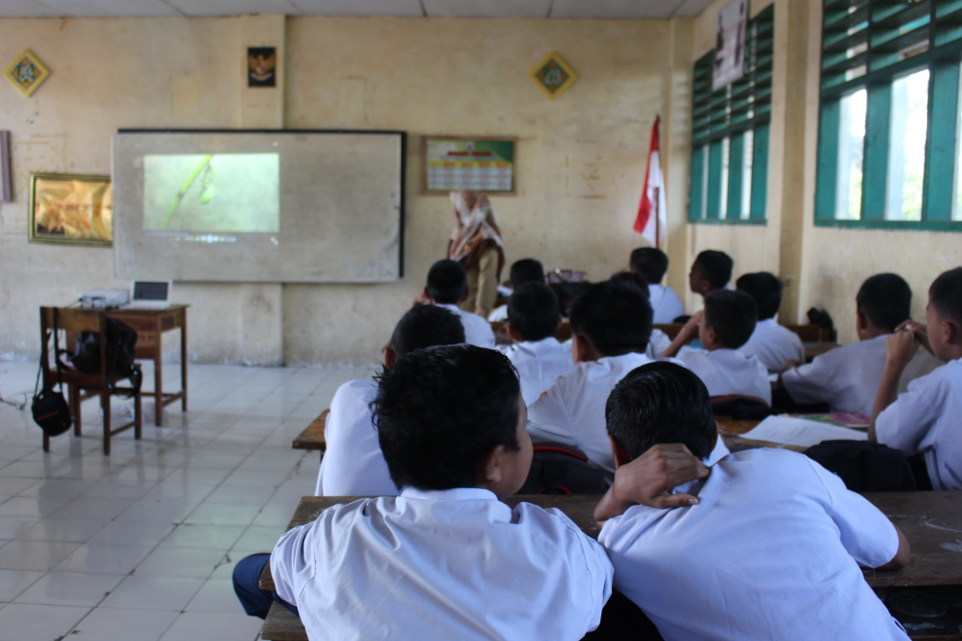
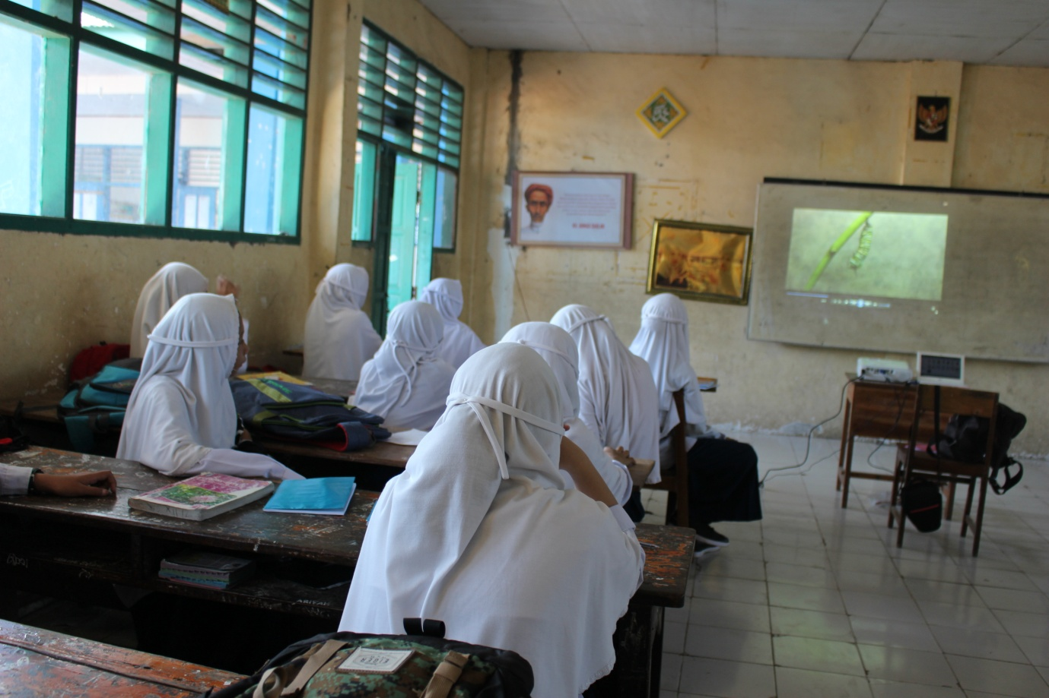

Proses Pembelajaran dengan Menggunakan Media Video Pembelajaran Berbasis Pinnacle Studio 12

Siswa menyimak mencatat materi yang disampaikan melalui Media Video Pembelajaran Berbasis Pinnacle Studio 12
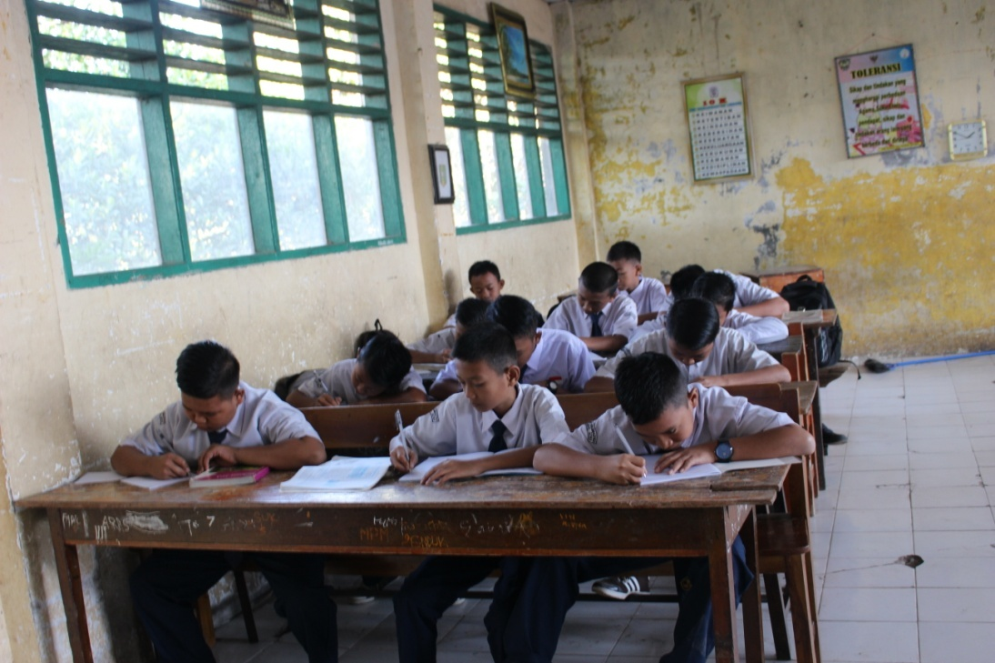

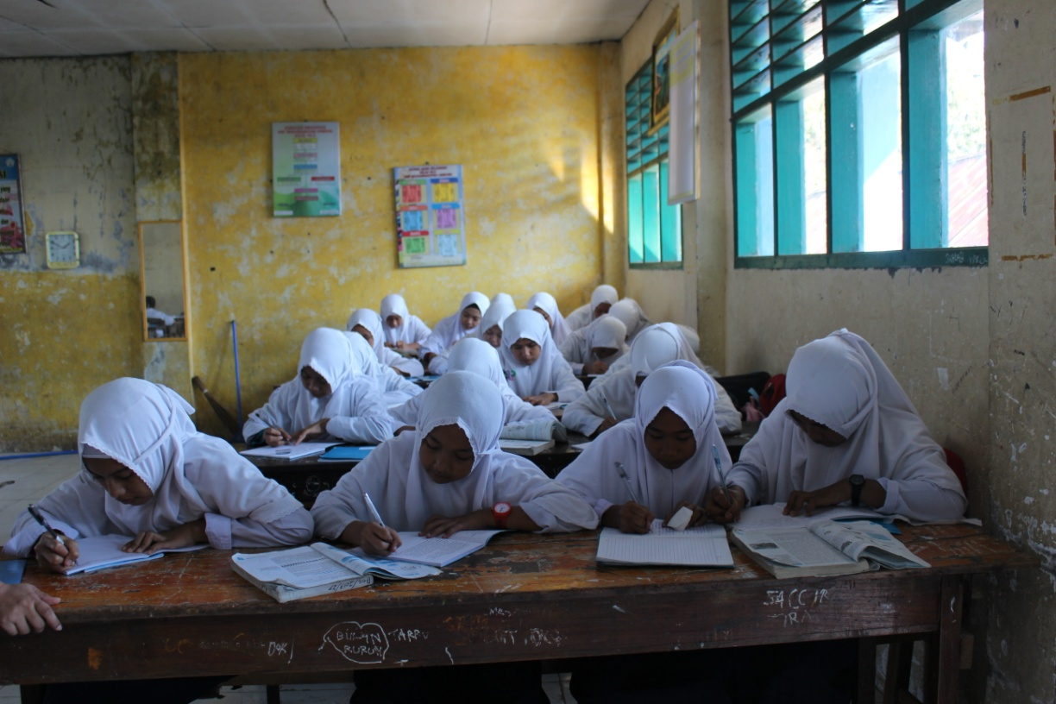

Siswa Belajar Secara Kelompok

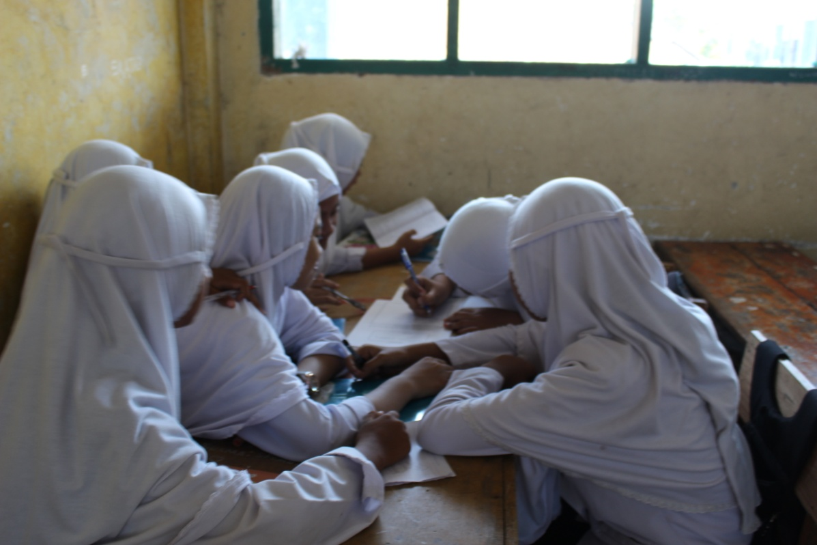

Pemberian Postest

